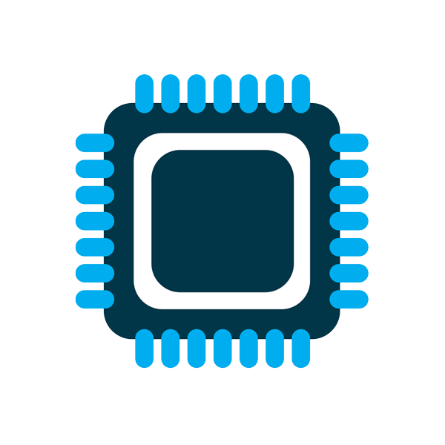

**ESP  
8266**



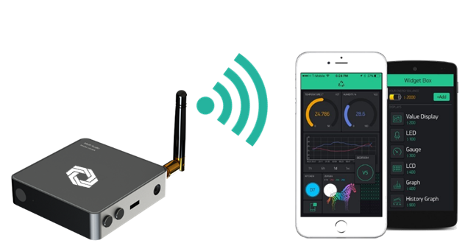

***Hình ảnh minh họa***

**lời nói đầu**

Ngày nay, với sự phát triển không ngừng của khoa học, công nghệ; con người đã và đang từng bước tiến trên đà Công nghiệp hóa – Hiện đại hóa. Đi đôi với sự tăng trưởng về kinh tế, chính trị là sự phát triển không ngừng của công nghệ. Với thời đại 4.0 hiện nay, con người đang dần số hóa, thay đổi cách thức tiếp cận cuộc sống. Máy móc hiện đại, thông minh dần thay thế bàn tay con người trong nhiều lĩnh vực cuộc sống: giáo dục, giao thông vận tải, an ninh,… Đi đầu trong công cuộc phát triển đó là sự nổi lên của IoT (Internet of Things), cùng với sự ra đời và phát triển mạnh mẽ của vô số thế hệ Vi điều khiển và các loại cảm biến với nhiều tính năng khác nhau được tạo ra nhằm hỗ trợ con người trong việc thu thập dữ liệu từ môi trường. Từ các loại cảm biến đó, kết hợp với chức năng từ các mạch Vi điều khiển, con người có thể tạo ra vô vàn công cụ, thiết bị hỗ trợ trong việc sáng tạo cho cuộc sống ngày một hiện đại và dễ dàng hơn.

Với mục tiêu được tự tìm hiểu, trau dồi khả năng làm việc nhóm, sáng tạo đồng thời tự tay tạo tạo ra được sản phẩm. Qua thời gian làm việc và học tập cùng nhau, nhóm chúng em đã hoàn thành trong việc tạo nên ***“Hệ thống giám sát tia UV và nhiệt độ môi trường****”*, đảm bảo được các yêu cầu và mục tiêu Đồ án môn học và mục đích mà nhóm muốn hướng đến.

***NHÓM SINH VIÊN THỰC HIỆN (Nhóm 1)***

**Bùi Ngô Tôn Bách 1613013**

**Nguyễn Hồng Sỹ Nguyên 1613124**

**Mai Hoài Phúc 1613151**

**Phan Thanh Tùng 1613240**

**LỜI CẢM ƠN**

Sau hơn 6 tuần học tập, nghiên cứu và làm việc cùng nhau, nhóm 1 chúng em đã học được rất nhiều điều bổ ích, cần thiết cho một sinh viên chuyên ngành Vật lý Tin học. Khoảng thời gian tuy không quá dài, nhưng đủ để chúng em hiểu như thế nào là làm việc nhóm, như thế nào là tự học, tự tìm hiểu và các kỹ năng cần thiết của một con người năng động để hòa vào lối sống hội nhập, hiện đại. Đó không chỉ là những gì trên giấy mực, mà cả là những gì thiết thực nhất trong cuộc sống như việc: làm thế nào sắp xếp thời gian hợp lý? Kỹ năng nói, thuyết phục người khác, kỹ năng tự học, tự tìm tòi, áp dụng các kiến thức cơ bản đề biến nó thành sản phẩm thực tiễn như thế nào? Đây chắc chắn sẽ là hành trang quý báu để chúng em có được nhiều kỹ năng làm việc tốt hơn, năng động hơn khi vào đời.

Qua quãng thời gian đó, chúng em rất biết ơn và gửi lời cảm ơn chân thành đến Bộ môn Vật lý Tin học, luôn là nơi sẵn sàng mở cửa, tạo điều kiện thuận lợi cả về vật chất lẫn tinh thần, cho chúng em được học tập, nghiên cứu dễ dàng hơn. Chúng em xin gửi lời cảm ơn đến thầy Hoàng Minh Trí, giảng viên môn Cảm biến đo lường đã là những người hỗ trợ chúng em rất nhiều kiến thức, cho chúng em những lời khuyên bổ ích để chúng em hoàn thành được công việc thực hiện đồ án này.

Ngoài ra, chúng em cũng rất biết ơn bạn bè cùng lớp đã luôn kề vai, sát cánh để giúp đỡ khi chúng em gặp khó khăn, luôn đưa ra những lời khuyên quý báu, chia sẻ những kinh nghiệm cần thiết, những lời động viên chân thành để chúng em hoàn thành được sản phẩm.

Chúng em xin chân thành cảm ơn!

TP.Hồ Chí Minh, tháng 12 năm 2019

**Nhóm 1**

**NHẬN XÉT CỦA GIẢNG VIÊN HƯỚNG DẪN**

**MỤC LỤC**

**Trang**

LỜI MỞ ĐẦU i

LỜI CẢM ƠN ii

NHẬN XÉT CỦA GIẢNG VIÊN HƯỚNG DẪN iii

MỤC LỤC iv

DANH MỤC CÁC HÌNH ẢNH vi

DANH MỤC CÁC SƠ ĐỒ viii

DANH MỤC CÁC BẢNG ix

DANH MỤC CÁC THUẬT NGỮ x

CHƯƠNG I. GIỚI THIỆU TỔNG QUAN VỀ ĐỀ TÀI 11

1.1 Tổng quan về ý tưởng đề tài 11

1.2 Nhiệm vụ đề tài 12

1.3 Các thành phần – chức năng cơ bản sản phẩm 13

1.4 Phân chia công việc trong nhóm 14

CHƯƠNG II. LÝ THUYẾT 15

2.1 Giới thiệu về IDE lập trình Arduino 15

2.2 Thông số kỹ thuật và nguyên tắc hoạt động cảm biến nhiệt độ DS18B20 16

2.3 Thông số kỹ thuật và nguyên tắc hoạt động cảm biến tia UV ML8511 22

2.4 Các thiết bị và module sử dụng khác 25

2.5 Giới thiệu nền tảng Blynk 31

CHƯƠNG III. THIẾT KẾ VÀ THỰC HIỆN 33

3.1 Kế hoạch thiết kế và thực hiện 33

3.2 Xây dựng thành phần module ngoài trời 34

3.3 Xây dựng thành phần module trong nhà 40

**Trang**

3.4 Liên kết và hiển thị hệ thống giám sát thông qua nền tảng Blynk 45

CHƯƠNG IV. CÁCH THỨC HOẠT ĐỘNG – CÁC CHỨC NĂNG CHÍNH 48

4.1 Cách thức hoạt động 48

4.2 Các chức năng cơ bản chính 49

CHƯƠNG V. KẾT QUẢ THỰC HIỆN 53

CHƯƠNG VI: KẾT LUẬN VÀ HƯỚNG PHÁT TRIỂN 54

6.1 Kết luận 54

6.2 Ưu điểm – Hạn chế 54

6.3 Hướng phát triển 55

TÀI LIỆU THAM KHẢO 56

**DANH MỤC CÁC HÌNH ẢNH**

Hình 1.1 Một hệ thống nhà thông minh tiêu biểu 11

Hình 1.2 Đồ thị biểu diễn các mức độ tia UV.. 12

Nhóm hình 1.3 Sản phẩm hệ thống giám sát 13

Hình 2.1 Hình ảnh về Arduino IDE 15

Hình 2.2 Cảm biến DS18B20 dạng dây có bao bọc chống nước. 16

Hình 2.3 Cảm biến DS18B20 dạng IC nhiệt 16

Nhóm hình 2.4 Cảm biến UV ML8511 mặt trước và sau 22

Hình 2.5 Đồ thị cho thấy mối liên hệ giữa cường độ tia UV và điện áp đầu ra của ML8511. 24

Hình 2.6 Đồ thị cho thấy mức độ hoạt động chính xác của ML8511 đối với từng loại bước sóng 24

Hình 2.7 Hình ảnh thực tế một NodeMCU Dev KIT 25

Hình 2.8 Sơ đồ các chân GPIO của Kit thu phát Wifi ESP8266 NodeMCU Lua. 26

Hình 2.9 Mạch thu phát RF NRF24L01 + PA LNA 2.4Ghz anten rời 26

Hình 2.10 Mạch thu phát RF NRF24L01 2.4Ghz cơ bản 28

Hình 2.11 Màn hình Oled 0.96 inch. 29

Hình 2.12 Module nguồn AC-DC Hi-Link 30

Hình 2.13 Mạch nguồn xung AC-DC 30

Hình 2.14 Cộng đồng phát triển nền tảng Blynk. 31

Hình 2.15 Cách thức hoạt động của nền tảng Blynk 32

Hình 3.1 Liên kết dây giữa DS18B20 với NodeMCU 35

Hình 3.2 Liên kết dây giữa ML8511 với NodeMCU 36

Hình 3.3 Module ngoài trời sau khi xây dựng thành công 40

Hình 3.4 Liên kết dây giữa Oled với NodeMCU 41

Hình 3.5 Module trong nhà sau khi xây dựng thành công 45

Nhóm hình 3.6 Cách thức khởi tạo giao diện đồ thị Blynk 46

Nhóm hình 3.7 Khởi tạo các thành phần khác trên Blynk 47

Nhóm hình 5. Sản phẩm thực tế sau khi hoàn thành 53

**DANH MỤC CÁC SƠ ĐỒ**

Sơ đồ 2.1 Liên kết sử dụng nhiều cảm biến 1-Wire trên một đường bus với một vi điều khiển trung tâm 17

Sơ đồ 2.2 Mô tả việc truyền nhận dữ liệu và lệnh thông qua giao tiếp 1-Wire giữa DS18B20 và vi điều khiển 18

Sơ đồ 2.3 Sơ đồ chân của DS18B20Z và DS18B20U 18

Sơ đồ 2.4 Mạch nguyên lý bên trong cảm biến DS18B20 19

Sơ đồ 2.5 Sơ đồ khối chi tiết bên trong cảm biến ML8511 23

Sơ đồ 2.6 Sơ đồ ví dụ về cách đi dây sử dụng cảm biến ML8511 23

Sơ đồ 2.7 Sơ đồ chân của mạch thu phát RF NRF24L01 + PA LNA 2.4Ghz anten rời 27

Sơ đồ 2.8 Sơ đồ chân của mạch thu phát RF NRF24L01 cơ bản 29

Sơ đồ 2.9 Sơ đồ kết nối chân giữa Oled và NodeMCU Dev Kit 29

Sơ đồ 3.1 Mô tả quá trình thực hiện đồ án 34

Sơ đồ 3.2 Mô tả hệ thống liên kết linh kiện module ngoài trời 35

Sơ đồ 3.3 Liên kết dây giữa NRF24L01 với NodeMCU 38

Sơ đồ 3.4 Mô tả hệ thống liên kết linh kiện module trong nhà 41

Sơ đồ 4 Mô tả hoạt động của toàn hệ thống 49

**DANH MỤC CÁC BẢNG**

Bảng 2.1 Định dạng thanh ghi cho các giá trị nhiệt độ 21

Bảng 2.2 Tương quan chuyển đổi giữa nhiệt độ và giá trị nhị phân – thập lục phân 21

Bảng 2.3 Danh sách chân và chức năng của ML8511 23

Bảng 3.1 Bảng kết nối chân giữa ML8511 và NodeMCU 37

Bảng 3.2 Bảng kết nối chân giữa NRF24L01 và NodeMCU 39

**DANH MỤC CÁC THUẬT NGỮ**

IC – Intergrated circuit: Mạch tích hợp.

IoT – Internet of Things: Internet vạn vật.

UV – Ultraviolet: Tia cực tím (tử ngoại).

Module: Mô-đun.

RF – Radio frequency: Tần số radio.

OLED – Organic light-emitting diode: Màn hình phát sáng hữu cơ.

IDE – Integrated development environment: Môi trường phát triển tích hợp.

Output: Đầu ra.

BUS – Một dạng truyền dẫn dữ liệu.

Pin: Chân cắm.

GND – Ground: Mass, đất.

ROM – Read-only memory: Bộ nhớ chỉ đọc.

CRC Code – Cyclic Redundancy Check – Một loại mã để phát hiện lỗi trong khi lập trình.

Presence: Sự hiện diện.

GPIO – General-purpose input/output: Đầu vào/đầu ra.

Convert: Chuyển đổi.

Data: Dữ liệu.

Server: Máy chủ

App – Application: Ứng dụng.

Widget – Hệ thống công cụ tiện ích có sẵn trong một phần mềm.

**CHƯƠNG I**

**GIỚI THIỆU TỔNG QUAN VỀ ĐỀ TÀI**

## . Tổng quan về ý tưởng đề tài:

Ngày nay, không còn quá xa lạ khi nghe tới những khác niệm như “Nhà ở thông minh”, “Nhà máy thông minh”, “Xe hơi thông minh”, “Giao thông thông minh”,… Xu thế vạn vật được tự động kết nối, giao tiếp được với nhau, mọi thứ trở nên thông minh hơn đang được nhân loại chú ý tới và đẩy mạnh phát triển trong những năm trở lại đây. Nắm bắt được xu thế đó, đồng thời cũng là mong muốn được tìm hiểu cách vận hành của việc sử dụng các IC và module cảm biến kết hợp với các mạch vi điều khiển để tạo nên được một sản phẩm là ***“Hệ thống giám sát cường độ tia UV và nhiệt độ môi trường”***. Đây không chỉ là một sản phẩm mang tính chất học tập, nghiên cứu mà còn là một sản phẩm mang đến ý nghĩa thiết thực trong đời sống con người. Nó cho phép chúng ta theo dõi được chỉ số tia UV của môi trường hàng ngày để có thể cảnh báo cho ta biết nên hạn chế ra đường vào những ngày nào hay ăn mặc như thế nào cho phù hợp.



***Hình 1.1 Một hệ thống nhà thông minh tiêu biểu.***

Chỉ số tử ngoại hay chỉ số UV là một chỉ số đo lường theo tiêu chuẩn quốc tế về cường độ của bức xạ tử ngoại từ mặt trời tại một địa điểm cụ thể vào một ngày cụ thể. Nó là một thang đo đầu tiên được sử dụng dự báo theo ngày cho công chúng được biết, hiện này thì theo giờ. Mục đích của chỉ số này là để giúp mọi người bảo vệ mình khỏi tia cực tím, vì việc tiếp xúc quá nhiều với ánh sáng mặt trời sẽ gây bỏng nắng, tổn thương mắt như đục thủy tinh thể, lão hóa da, ức chế miễn dịch, và ung thư da. Các tổ chức y tế công cộng khuyến cáo người dân tự bảo vệ mình như việc thoa kem chống nắng cho da và đội mũ khi chỉ số tử ngoại đạt 3 hoặc cao hơn.

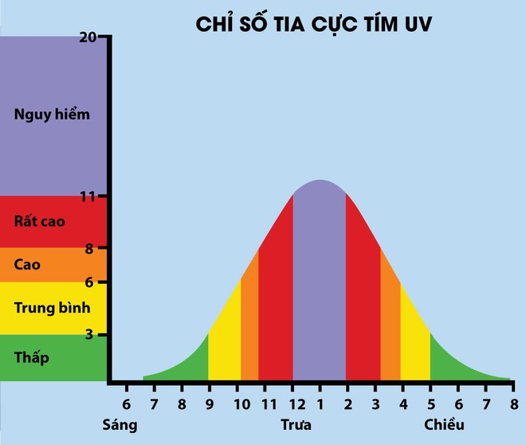

***Hình 1.2 Đồ thị biểu diễn các mức độ tia UV.***

Bằng việc áp dụng các kiến thức đã học từ môn Cảm biến đo lường, kết hợp với các kiến thức về lập trình vi mạch và sử dụng các module cảm biến UV và nhiệt độ, chúng em đã tạo nên được một ***“Hệ thống giám sát cường độ tia UV và nhiệt độ môi trường”*** được theo dõi trực tiếp trên sản phẩm hoặc thông qua thiết bị di động. Sản phẩm và hệ thống mang lại rất nhiều lợi ích cho người dùng trong việc theo dõi liên tục cường độ tia UV cũng như mức độ chênh lệch nhiệt độ ở trong và ngoài căn nhà của mình, giúp cho việc bảo vệ sức khỏe bản thân và gia đình được hiệu quả, dễ dàng và chính xác hơn.

## Nhiệm vụ đề tài:

* Tạo ra được hệ thống giám sát các thông số tia UV và nhiệt độ môi trường đạt yêu cầu, phù hợp với điều kiện và chi phí của nhóm.
* Hoàn thành việc kiểm tra các hoạt động của các IC, module và cảm biến.
* Hoàn thiện lập trình cho hai thành phần chính là module ngoài nhà và module trong nhà, kết hợp với việc thiết lập hệ thống hiển thị thông số qua ứng dụng di động.
* Tối ưu hóa khả năng làm việc hệ thống.

## Các thành phần – chức năng cơ bản:

Việc phát triển ***“Hệ thống giám sát cường độ tia UV và nhiệt độ môi trường”*** được dựa trên ý tưởng từ nền tảng các thiết bị giảm sát trong nhà thông minh. Với việc tạo ra các thiết bị gọn nhẹ, dễ dàng trong việc sử dụng và kết nối hệ thống cho người dùng khi mua về là có thể sử dụng được ngay. Dễ dàng tích hợp việc theo dõi thông số môi trường trực tiếp thông qua bộ module đồng thời theo dõi qua thiết bị di động.

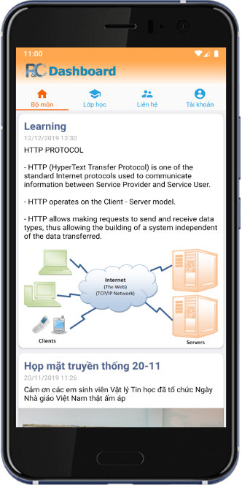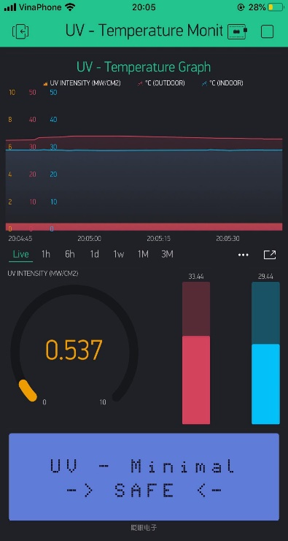

***Nhóm hình 1.3 Sản phẩm hệ thống giám sát***

Sản phẩm của hệ thống sau khi hoàn thiện sẽ bao gồm các phần chính sau:

* **Module ngoài nhà:** Với chức năng thu thập dữ liệu từ môi trường bao gồm cường độ tia UV, nhiệt độ bên ngoài nhà từ các cảm biến rồi gửi dữ liệu thu nhận được về module trong nhà bằng sóng cao tần RF.
* **Module trong nhà:** Với chức năng thu nhận dữ liệu nhận được từ module ngoài nhà qua sóng cao tần RF, đồng thời kết hợp với dữ liệu cảm biến nhiệt độ trong nhà rồi thể hiện lên màn hình OLED và gửi dữ liệu lên nền tảng đám mây Blynk để ứng dụng di động lấy và hiển thị trực tiếp.
* **Ứng dụng di động Blynk:** Ứng dụng nền tảng Blynk để hiển thị dữ liệu thu nhận được từ module trong nhà lên điện thoại cùng các chức năng cảnh báo và lưu trữ dữ liệu cũng như vẽ biểu đồ theo dõi kèm theo.

## Phân chia công việc trong nhóm:

* ***Phan Thanh Tùng***: Quản lý kế hoạch chung; lập trình chính cho hệ thống chức năng; kết nối các module và giao thức hiển thị.
* ***Nguyễn Hồng Sỹ Nguyên***: Kiểm tra thiết bị, linh kiện; quản lý dữ liệu truyền – nhận; lên hệ thống sơ đồ kết nối.
* ***Mai Hoài Phúc***: Hoàn thiện việc tạo ra sản phẩm thực tế; tìm hiểu lý thuyết; tạo vỏ bảo vệ cho các thiết bị.
* ***Bùi Ngô Tôn Bách***: Tìm hiểu lý thuyết; thiết kế sơ đồ các thiết bị; thiết lập hệ thống hiển thị dữ liệu lên ứng dụng di động.
* Các nội dung khác:

+ Slide trình chiếu: Nguyễn Hồng Sỹ Nguyên, Phan Thanh Tùng.

+ Kiểm tra: Phan Thanh Tùng, Bùi Ngô Tôn Bách.

+ Văn bản, báo cáo: Phan Thanh Tùng, Mai Hoài Phúc.

**CHƯƠNG II**

**LÝ THUYẾT**

## Giới thiệu về IDE lập trình Arduino:

Các thiết bị dựa trên nền tảng Arduino được lập trình bằng ngôn riêng. Ngôn ngữ này dựa trên ngôn ngữ Wiring được viết cho phần cứng nói chung và Wiring lại là một biến thể của C/C++.Với Arduino ta gọi là “Ngôn ngữ Arduino”, bắt nguồn từ C/C++ rất phổ biến hiên nay, nên dễ học và dẽ hiểu. Để lập trình cũng như gửi lệnh và nhận tín hiệu từ mạch Arduino, nhóm phát triển dự án này đã cũng cấp đến cho người dùng một môi trường lập trình Arduino được gọi là Arduino IDE (**I**ntergrated **D**evelopment **E**nvironment).

Và trong đề tài lần này, việc thiết lập chức năng chính cho hệ thống được chúng em sử dụng chủ yếu bằng ngôn ngữ Arduino trên IDE lập trình Arduino. Tuy nhiên, loại mạch xử lý mà chúng em sử dụng là NodeMCU, loại ESP8266 sẽ được chúng em giới thiệu trong những phần kế tiếp sau.

***Hình 2.1 Hình ảnh về Arduino IDE***

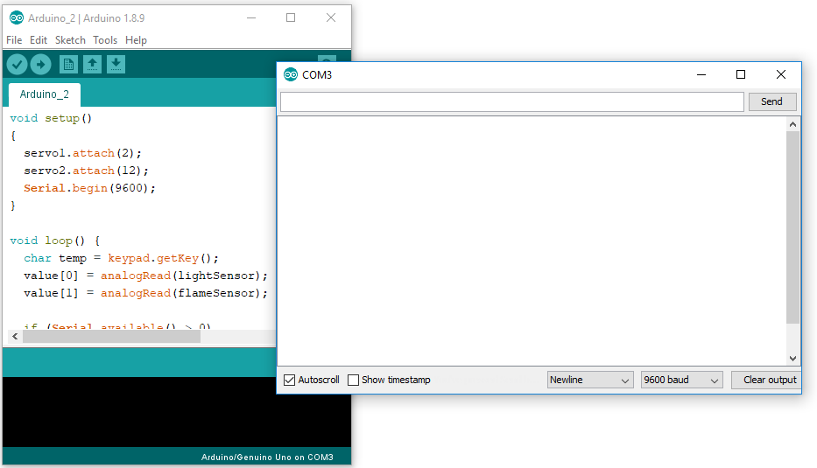

* 1. **Thông số kỹ thuật và nguyên tắc hoạt động cảm biến nhiệt độ DS18B20:**

1. **Giới thiệu chung về cảm biến nhiệt độ DS18B20:**

Cảm biến nhiệt độ DS18B20 là một loại IC nhiệt kế kỹ thuật số với độ phân giải 9 – 12 bits giao tiếp với bộ điều khiển trung tâm thông qua 1 dây duy nhất (hay còn gọi là giao tiếp 1-Wire). Nếu cấu hình cho DS18B20 theo 9, 10, 11, 12 bits thì ta sẽ có được các độ chính xác tương ứng là: 0.5°C, 0.25°C ,0.125°C, 0.0625°C. (Theo mặc định của nhà sản xuất nếu chúng ta không cấu hình chế độ chuyển đổi thì nó sẽ tự cấu hình là 12 bits).

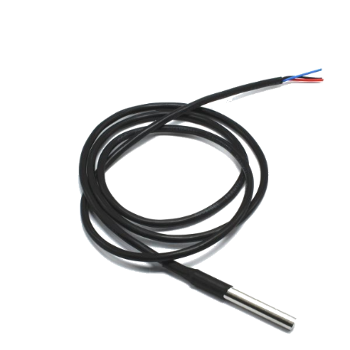

***Hình 2.2 Cảm biến DS18B20 dạng dây có bao bọc chống nước***

DS18B20 hoạt động với điện áp từ 3V – 5.5V, có thể được cấp nguồn thông qua chân DQ – chân trao đổi dữ liệu. DS18B20 có thể đo được nhiệt độ trong tầm -55 – 125°C với độ chính xác ( $±$ 0,5°C). Mỗi DS18B20 có một serial code 64 bits duy nhất, điều này cho phép kết nối nhiều IC trên cùng một đường Bus.

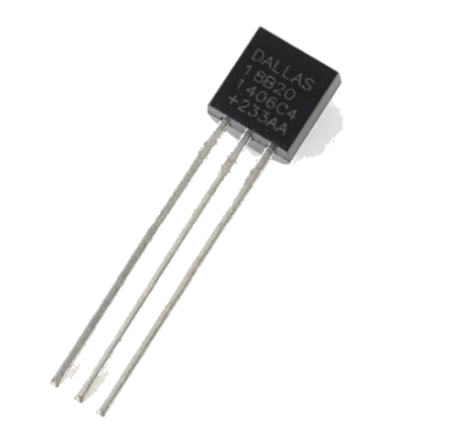**Thông số kỹ thuật:**

* Điện áp hoạt động: 3 – 5.5VDC
* Dải đo nhiệt độ: -55 – 125°C
* Độ phân giải: có thể tùy chỉnh từ 9 – 12 bits
* Chuẩn giao tiếp: 1-Wire (1 dây)
* Có cảnh báo nhiệt khi vượt ngưỡng cho phép và cấp nguồn từ chân data.
* Thời gian chuyển đổi nhiệt độ tối đa : 750ms (khi chọn độ phân giải 12bits).

***Hình 2.3 Cảm biến DS18B20 dạng IC nhiệt***

* + 1. **Chuẩn giao tiếp 1-Wire (1 dây):**

1-Wire là một hệ thống bus giao tiếp với thiết bị được thiết kế bởi **Dallas Semiconductor Corp**. Chuẩn này cung cấp cả dữ liệu tốc độ thấp, truyền tín hiệu, và nguồn nuôi qua cùng một chân tín hiệu đơn. 1-Wire cũng tương tự như I²C, nhưng với tốc độ truyền dữ liệu thấp và khoảng cách xa hơn. Nó thường được sử dụng để giao tiếp với các thiết bị nhỏ giá rẻ như nhiệt kế kĩ thuật số và công cụ đo thời tiết. Một mạng lưới của các thiết bị 1-Wire với một thiết bị điều khiển chính được gọi là một MicroLAN.

Một tính năng đặc biệt của bus là khả năng chỉ sử dụng hai dây tín hiệu: data và GND. Để thực hiện điều này, các thiết bị 1-Wire bao gồm một tụ điện 800pF để trữ điện, và cung cấp nguồn trong quá trình đường data đang hoạt động.

Đối với DS18B20, chuẩn 1-Wire trên cảm biến này có một số đặc điểm như sau:

* Chỉ có 1 master trong hệ thống.
* Giá thành các loại thiết bị dùng chuẩn 1-Wire thường thấp.
* Tốc độ tối đa đạt là 16Kbps.
* Khoảng cách truyền được xa nhất là 300m.
* Lượng thông tin trao đổi nhỏ.

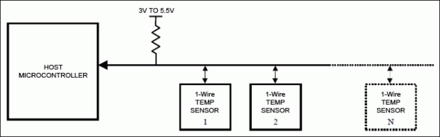

***Sơ đồ 2.1 Liên kết sử dụng nhiều cảm biến 1-Wire trên một đường bus với một vi điều khiển trung tâm***

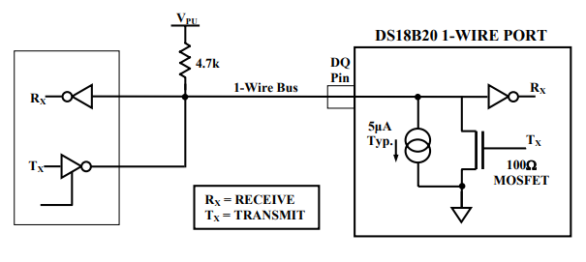

***Sơ đồ 2.2 Mô tả việc truyền nhận dữ liệu và lệnh thông qua giao tiếp 1-Wire giữa DS18B20 và vi điều khiển***

* + 1. **Sơ đồ chân DS18B20:**

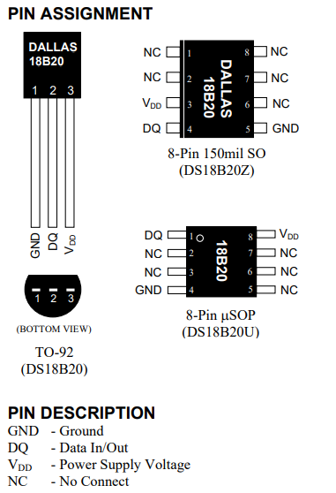

***Sơ đồ 2.3 Sơ đồ chân của DS18B20Z và DS18B20U***

Lưu ý khi sử dụng DS18B20 đối với các chân hoạt động:

* Chân 1: nối mass.
* Chân 2: chân DQ – chân trao đổi dữ liệu, đồng thời cũng là chân cấp nguồn cho toàn bộ IC hoạt động (nếu VDD không được sử dụng). Khi kết nối với vi điều khiển thì cần có điện trở kéo lên khoảng 4.7kΩ.
* Chân 3: chân VDD cấp nguồn cho IC hoạt động.

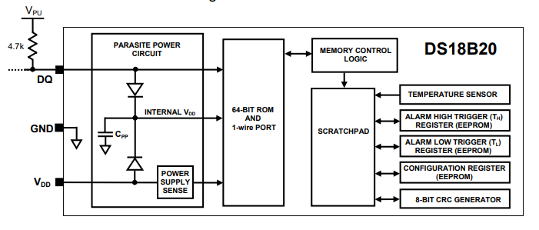

***Sơ đồ 2.4 Mạch nguyên lý bên trong cảm biến DS18B20***

* + 1. **Các thanh ghi dữ liệu của DS18B20:**

Mỗi IC DS18B20 có một mã 64 bit riêng biệt gồm: 8 bit Family code, 8 bit serial code và 8 bit CRC code được lưu trong ROM. Các giá trị này giúp phân biệt các IC với nhau trên cùng 1 bus. Giá trị Family code của DS18B20 là 28H và giá trị CRC là kết quả của quá trình kiểm tra 56 bit trước đó.

Tổ chức bộ nhớ Scratchpad – Bộ nhớ DS18B20 gồm 9 thanh ghi 8 bits:

* Byte 0 và 1 lưu giá trị nhiệt độ chuyển đổi.
* Byte 2 và 3 lưu giá trị ngưỡng nhiệt độ. Giá trị này được lưu khi mất điện.
* Byte 4 là thanh ghi cấu hình cho hoạt động của DS18B20.
* Byte 5, 6 và 7 không sử dụng.
* Byte 8 là thanh ghi chỉ đọc lưu giá trị CRC từ byte 0 đến 7.
* Dữ liệu trong byte 2,3,4 được ghi thông qua lệnh Write Scratchpad [4Eh] và dữ liệu được chuyển đến DS18B20 và bit LSB của byte 2, sau khi ghi dữ liệu có thể được đọc thông qua lệnh Read Scratchpad[BEh], và khi đọc Scratchpad thì bit LSB của byte 0 sẽ được gửi đi trước tất cả các byte đều được đọc, nhưng chỉ ghi được byte. Để chuyển giá trị TH và TL vào EEPROM thì cần gửi lệnh copy Scratchpat [48] đến DS1820. Và dữ liệu từ EEPROM cũng được chuyển vào thanh ghi TH,TL thông qua lệnh Recall E2 [B8h].
  + 1. **Nguyên tắc hoạt động và đọc dữ liệu nhiệt độ từ DS18B20 thông qua vi điều khiển:**

Trao đổi dữ liệu giữa vi điều khiển và DS18B20 thông qua 3 bước chính sau:

* Khởi tạo: Quá trình khởi tạo gồm 1 xung reset do vi điều khiển master gửi đến slave DS18B20, sau đó xung presence từ DS18B20 gửi đến vi điều khiển, để chỉ ra sự hiện diện của vi điều khiển và DS18B20 và quá trình trao đổi dữ liệu có thể bắt đầu.
* Lệnh điều khiển ROM: Các lệnh này làm việc với 64 bits serial code trên ROM của DS18B20, lệnh này được phát ra trong quá trình khởi tạo. Lệnh cho phép vi điều khiển biết có bao nhiêu thiết bị và thiết bị loại gì trên bus.
* Gửi các lệnh từ vi điều khiển và nhận dữ liệu được gửi về từ DS18B20: READ ROM (33h); MATCH ROM (55h); SKIP ROM (CCh); SEARCH ROM (F0h); ALARM SEARCH (ECh); WRITE SCRACHPAD (4Eh); READ SCRACHPAD (BEh); COPYSCRACHPAD (48h); CONVERT T (44h); READ POWER SUPPLY (B4h).

Bên trong DS18B20 sẽ có bộ chuyển đổi giá trị nhiệt độ sang giá trị số và được lưu trong các thanh ghi ở bộ nhớ scratchpad. Độ phân giải nhiệt độ đo có thể được cấu hình ở chế độ 9 bits, 10 bits, 11 bits, 12 bits. Ở chế độ mặc định thì DS18B20 hoạt động ở độ phân giải 12bits như đã đề cập tại phần giới thiệu. Để bắt đầu quá trình đọc nhiêt độ,và chuyển đổi từ giá trị tương tự sang giá trị số thì vi điều khiển gửi lệnh Convert T [44h], sau khi chuyển đổi xong thì giá trị nhiệt độ sẽ được lưu trong 2 thanh ghi nhiệt độ ở bộ nhớ scratchpad và IC trở về trang thái nghỉ.

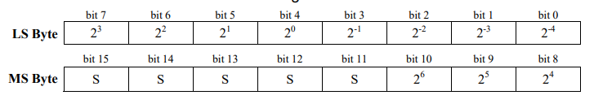

***Bảng 2.1 Định dạng thanh ghi cho các giá trị nhiệt độ***

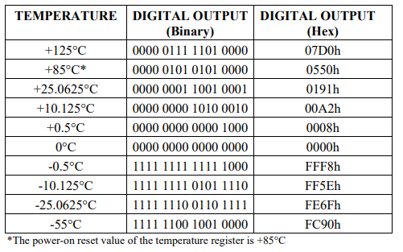

***Bảng 2.2 Tương quan chuyển đổi giữa nhiệt độ và giá trị nhị phân – thập lục phân***

Nhiệt độ sau khi được lưu trong 2 thanh ghi bộ nhớ sẽ được so sánh với 2 thanh ghi ngưỡng nhiệt độ TH và TL. Các giá trị ngưỡng nhiệt độ do người dùng quy định, và nó sẽ không thay đổi khi mất điện. Như vậy chỉ có phần nguyên, các bit 11 - 4 của giá trị nhiệt độ được so sánh với thanh ghi ngưỡng. Nếu giá trị nhiệt độ đọc về nhỏ hơn mức TL hoặc lớn hơn mức TH thì cờ báo quá nhiệt sẽ bật lên, và nó sẽ thay đổi ở mỗi quá trình đọc nhiệt độ. Vi điều khiển có thể kiểm tra trạng thái quá nhiệt bằng lệnh Alarm Search [ECh].

* 1. **Thông số kỹ thuật và nguyên tắc hoạt động cảm biến tia UV ML8511:**
     1. **Giới thiệu chung về cảm biến tia UV ML8511:**

ML8511 là cảm biến tia UV (tia cực tím), phù hợp trong việc sử dụng đo cường độ tia UV môi trường cả trong nhà và ngoài trời. Được trang bị một bộ khuếch đại trong giúp chuyển đổi dòng điện thành điện áp phụ thuộc vào cường độ của tia cực tím chiếu đến.

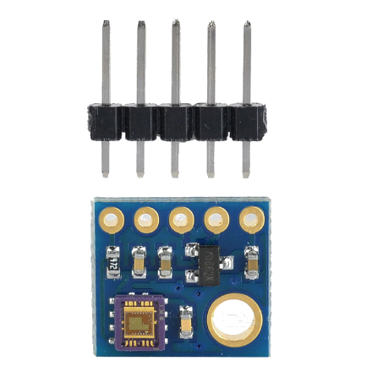

***Nhóm hình 2.4 Cảm biến UV ML8511 mặt trước và sau***

Cảm biến tia UV ML8511 sử dụng IC cảm biến ML8511 từ hãng Lapis cho độ nhạy cao, cảm biến có tích hợp sẵn bộ khuếch đại analog nên có thể lấy trực tiếp dữ liệu Ananog từ cảm biến và cho vào ADC của Vi điều khiển mà không cần thêm các mạch khuếch đại. ML8511 có thể tạo ra một điện áp tương tự tỷ lệ thuận với lượng ánh sáng tia cực tím. Vì điện áp có thể là đầu ra, có thể kết nối trực tiếp bộ chuyển đổi A/D, kỹ thuật số/analog của MCU tích hợp mà không cần đến một mạch chuyển đổi quang điện.

**Thông số kỹ thuật:**

* Điện áp hoạt động: 3.3 – 5VDC
* Cảm biến có độ nhạy cao với tia UV-A (380 – 315nm) và UV-B (315 – 280nm)
* Tích hợp bộ khuếch đại nội
* Đầu ra trả dữ liệu Analog
* Dòng tiêu thụ thấp 300mA, dòng nghỉ 0.1mA
* Thiết kế nhỏ gọn, dễ sử dụng và lắp đặt
  + 1. **Sơ đồ khối chi tiết ML8511:**

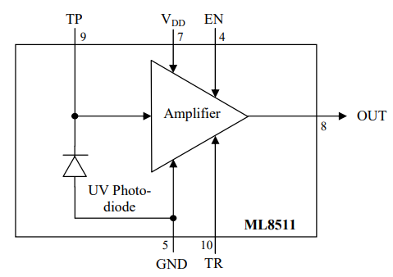

***Sơ đồ 2.5 Sơ đồ khối chi tiết bên trong cảm biến ML8511***

|  |  |  |  |
| --- | --- | --- | --- |
| **PIN** | **Ký hiệu** | **I/O** | **Chức năng** |
| 7 | VDD | PW | Nguồn cấp. Thường sẽ nối với tụ điện 0.1µF rồi nối về mass |
| 5 | GND | PW | Mass |
| 4 | EN | I | Chân kích hoạt (High: bật, Low: nghỉ) |
| 8 | OUT | O | Chân ra |
| 9 | TP | I/O | Chân test – không kết nối |
| 10 | TR | I/O | Điện áp tham chiếu trong. Thường nối chân này với tụ điện 1nF rồi nối về mass |
| 1, 2, 3, 6, 11, 12 | NC | - | Không kết nối |

***Bảng 2.3 Danh sách chân và chức năng của ML8511***

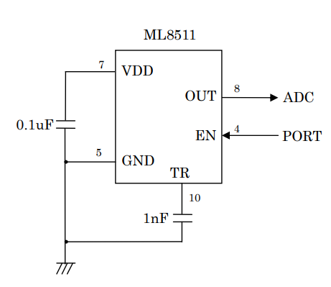

***Sơ đồ 2.6 Sơ đồ ví dụ về cách đi dây sử dụng cảm biến ML8511***

* + 1. **Nguyên tắc hoạt động và mối tương quan giữa điện áp đầu ra và cường độ tia UV đo được:**

Với việc sử dụng một mặt thu photon diode nhạy cảm với bước sóng tia UV, sau khi có tia UV được chiếu vào mặt thu, tín hiệu sẽ được chuyển qua mạch khuếch đại trung tâm của ML8511 với bộ tính toán xử lý để đưa ra dữ liệu điện áp tương ứng với đúng bước sóng mà mặt thu bước sóng UV nhận được. Đối với ML8511, mối tương quan giữa điện áp đầu ra và cường độ tia UV (với nguồn cấp VDD cho mạch hoạt động là 3V) được thể hiện dưới đồ thị sau:

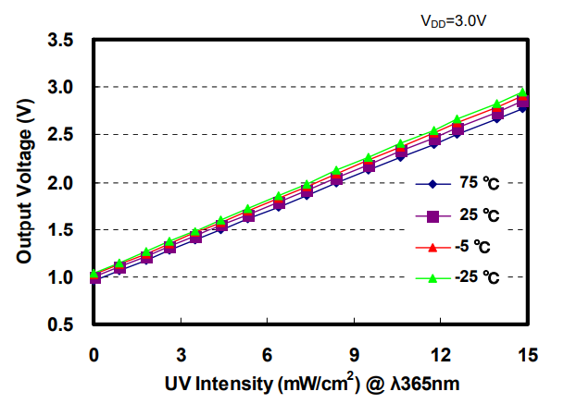

***Hình 2.5 Đồ thị cho thấy mối liên hệ giữa cường độ tia UV và điện áp đầu ra của ML8511***

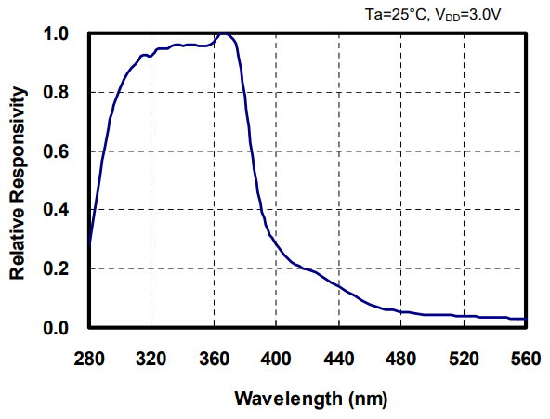

***Hình 2.6 Đồ thị cho thấy mức độ hoạt động chính xác của ML8511 đối với từng loại bước sóng***

* 1. **Các thiết bị và module sử dụng khác:**
     1. **Mạch firmware NodeMCU Dev KIT:**

NodeMCU là một mã nguồn mở được phát triển cho các nền tảng IoT (Internet of Things). Nó bao gồm các mạch phần firmware chạy trên nền tảng chip phát triển ESP8266 Wi-Fi SoC từ hệ thống Espressif, và phần cứng thì phát triển trên nền tảng các module ESP-12.

Kit RF thu phát Wifi ESP8266 NodeMCU Lua là kit phát triển dựa trên nền chip Wifi SoC ESP8266 với thiết kế dễ sử dụng và đặc biệt là có thể sử dụng trực tiếp trình biên dịch của Arduino để lập trình và nạp code, điều này khiến việc sử dụng và lập trình các ứng dụng trên ESP8266 trở nên rất đơn giản.

***Hình 2.7 Hình ảnh thực tế một NodeMCU Dev KIT***

Kit RF thu phát Wifi ESP8266 NodeMCU Lua được dùng cho các ứng dụng cần kết nối, thu thập dữ liệu và điều khiển qua sóng Wifi, đặc biệt là các ứng dụng liên quan đến IoT. Sử dụng chip nạp và giao tiếp UART mới và ổn định nhất là CP2102 có khả năng tự nhận Driver trên tất cả các hệ điều hành Window và Linux, đây là phiên bản nâng cấp từ các phiên bản sử dụng IC nạp giá rẻ CH340.

**Thông số kỹ thuật:**

* IC chính: ESP8266 Wifi SoC
* Phiên bản firmware: NodeMCU Lua
* Chip nạp và giao tiếp UART: CP2102
* GPIO tương thích hoàn toàn với firmware Node MCU
* Cấp nguồn: 5VDC MicroUSB hoặc Vin
* GIPO giao tiếp mức 3.3VDC
* Tích hợp Led báo trạng thái, nút Reset, Flash
* Kích thước: 25 x 50 mm

***Hình 2.8 Sơ đồ các chân GPIO của Kit thu phát Wifi ESP8266 NodeMCU Lua***

* + 1. **Mạch thu phát RF NRF24L01 2.4Ghz:**
  1. 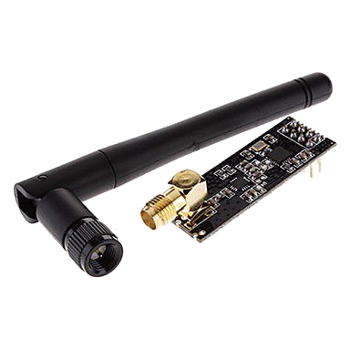**Loại mạch thu phát PA LNA 2.4Ghz anten rời:**

Mạch thu phát RF NRF24L01+ PA LNA 2.4Ghz anten rời (có khếch đại công suất thu phát) sử dụng IC RF chính là NRF24L01+ từ Nordic được thiết kế thêm phần PA (power amplifier) và LNA (Low Noise Amplifier) để có thể tăng công suất và khoảng cách thu phát xa hơn rất nhiều (điều khiện lý tưởng có thể truyền được 1000m).

Mạch thu phát RF NRF24L01+ PA 2.4Ghz anten rời (có khếch đại công suất thu phát) được sử dụng cho các ứng dụng truyền nhận dữ liệu từ xa qua sóng RF giữa các mạch xử lý trung tâm như Vi Điều Khiển, Arduino hay Raspberry Pi,... Mạch có khếch đại công suất thu phát, thiết kế nhỏ gọn, xử dụng anten rời cho độ xa và độ ổn định cao.

***Hình 2.9 Mạch thu phát RF NRF24L01 + PA LNA 2.4Ghz anten rời***

**Thông số kỹ thuật:**

* IC chính: NRF24L01+
* Điện áp cung cấp: 3.3VDC
* Điện áp giao tiếp GPIO: 3.3VDC, khi giao tiếp với các board mạch 5VDC cần nối tiếp qua trở hoặc sử dụng các mạch chuyển mức điện áp
* Giao tiếp: SPI
* Dòng tiêu thụ: 45mA
* Tần số sóng: 2.4Ghz
* Sử dụng tương tự như NRF24L01 không có khuếch đại và có thể giao tiếp với các module không có khuếch đại PA và LNA
* Tích hợp khuếch đại công suất phát PA (power amplifier) và LNA (Low Noise Amplifier)
* Công suất thu phát: 20dBm
* Tốc độ truyền nhận tối đa: 2Mbit/s
* Chuẩn chân 2x8 tương tự các mạch NRF24L01 không có khuếch đại

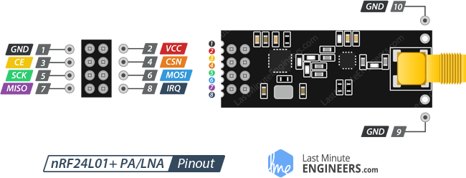

***Sơ đồ 2.7 Sơ đồ chân của mạch thu phát RF NRF24L01 + PA LNA 2.4Ghz anten rời***

1. 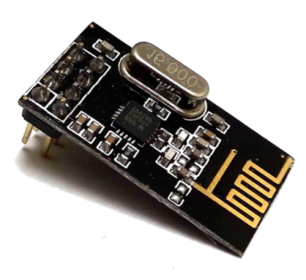**Loại mạch thu phát cơ bản 2.4Ghz không anten rời:**

Module sử dụng chip truyền sóng NRF24L01+ mới nhất từ hãng Nordic với nhiều cải tiến so với chip NRF24L01 cũ về tốc độ truyền, khoảng cách, độ nhạy, bổ sung thêm pipelines, buffers, và tính năng auto-retransmit nhưng vẫn tương thích ngược với phiên bản cũ về cách sử dụng ...NRF24L01+ hoạt động trên dải tần 2.4GHz và sử dụng giao tiếp SPI, khoảng cách tối đa trong điều kiện không vật cản lên đến 100m.

***Hình 2.10 Mạch thu phát RF NRF24L01 2.4Ghz cơ bản***

**Thông số kỹ thuật:**

* Điện thế hoạt động: 1.9V - 3.6V
* Có sẵn anthena sứ 2.4GHz
* Truyền được 100m trong môi trường mở với 250kbps baud
* Tốc độ truyền dữ liệu qua sóng: 250kbps to 2Mbps
* Tự động bắt tay (Auto Acknowledge)
* Tự động truyền lại khi bị lỗi (auto Re-Transmit)
* Multiceiver - 6 Data Pipes
* Bộ đệm dữ liệu riêng cho từng kênh truyền nhận: 32 Byte separate TX and RX FIFOs
* Các chân IO đều chịu được điện áp vào 5V
* Lập trình được kênh truyền sóng trong khoảng 2400MHz đến 2525MHz (chọn được 125 kênh)
* Thứ tự chân giao tiếp : GND,VCC, CS, CSN, SCK, MOSI, MISO, IQR

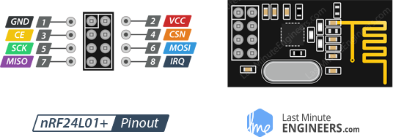

***Sơ đồ 2.8 Sơ đồ chân của mạch thu phát RF NRF24L01 cơ bản***

* + 1. Ảnh có chứa thiết bị điện tử, đang ngồi

       Mô tả được tạo tự động**Màn hình Oled 0.96 inch giao tiếp I2C:**

Màn hình Oled 0.96 inch giao tiếp I2C cho khả năng hiển thị đẹp và rõ nét vào ban ngày và khả năng tiết kiệm năng lượng tối đa với mức chi phí phù hợp, màn hình sử dụng giao tiếp I2C cho chất lượng đường truyền ổn định và rất dễ giao tiếp chỉ với 2 chân GPIO.

***Hình 2.11 Màn hình Oled 0.96 inch***

**Thông số kỹ thuật:**

* Điện áp sử dụng: 2.2~5.5VDC
* Công suất tiêu thụ: 0.04W
* Góc hiển thị: lớn hơn 160 độ
* Số điểm hiển thị: 128x64 điểm
* Độ rộng màn hình: 0.96 inch
* Giao tiếp: I2C

***Sơ đồ 2.9 Sơ đồ kết nối chân giữa Oled và NodeMCU Dev Kit***

* + 1. **Mạch nguồn xung AC – DC (220V – 5V):**
  1. **Module nguồn AC-DC Hi-Link HLK-PM01 5VDC 3W:**

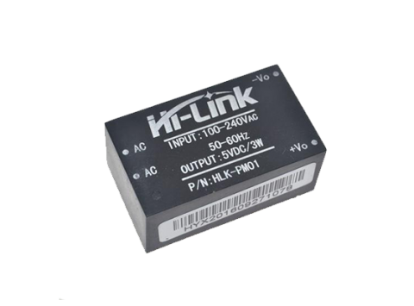Module nguồn AC-DC Hi-Link HLK-PM01 5VDC 3W có thiết kế nhỏ gọn với vỏ bọc nhựa an toàn, chuyên nghiệp, được sử dụng để chuyển nguồn xoay chiều AC sang 5VDC công suất tối đa 3W cấp cho thiết bị, module được sản xuất bởi hãng Hi-Link chuyên về các module nguồn được sử dụng trong công nghiệp với độ bền, chống nhiễu tốt và độ an toàn cao.

**Thông số kỹ thuật:**

* Điện áp vào : 100V~240VAC / 50~60Hz
* Điện áp ngõ ra : 5VDC
* Công suất trung bình: 3W

***Hình 2.12 Module nguồn AC-DC Hi-Link***

* 1. **Mạch nguồn xung AC-DC 5VDC 3W:**

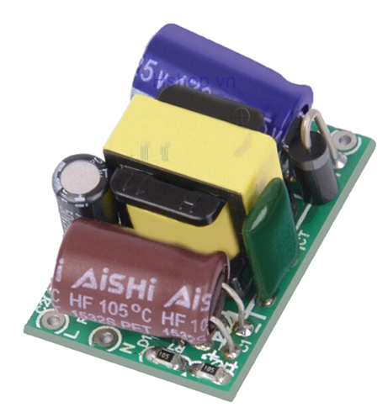Mạch nguồn xung AC-DC 5VDC 3W được sử dụng để chuyển nguồn xoay chiều AC sang 5VDC công suất tối đa 3W cấp cho thiết bị, mạch có chất lượng linh kiện và gia công tốt, độ bền cao, thiết kế mạch dùng biến áp xung cách ly AC/DC và các cơ chế hồi tiếp, chống nhiễu cho độ an toàn và độ ổn định tối đa.

**Thông số kỹ thuật:**

* Điện áp ngõ vào : 85~265VAC
* Dòng ngõ vào : 0.0273A (110VAC) / 0.014A (AC220VAC)
* Điện áp ngõ ra : 5VDC (sai số 1%)
* Dòng ngõ ra trung bình: 600mA
* Công suất : 3W
* Kích thước: 20 x 30mm

***Hình 2.13 Mạch nguồn xung AC-DC***

* 1. **Giới thiệu nền tảng Blynk:**

***Hình 2.14 Cộng đồng phát triển nền tảng Blynk***

**Blynk** là một nền tảng kết nối đa thiết bị IoT toàn cầu quá hệ thống lưu trữ điện toán đám mây, giúp người dùng có thể tự thiết kế ra các ứng dụng điều khiển cũng như theo dõi các hệ thống thiết bị IoT từ phần cứng thông qua nền tảng đám mây và truy xuất dữ liệu theo thời gian thực về ứng dụng di động. Hiện tại, nền tảng **Blynk** cung cấp cho người dùng ba thành phần chính thiết yếu để có thể tùy biến phát triển bao gồm:

* **Blynk App** - cho phép tạo giao diện cho sản phẩm của bạn bằng cách kéo thả các widget khác nhau mà nhà cung cấp đã thiết kế sẵn.
* **Blynk Server** - chịu trách nhiệm xử lý dữ liệu trung tâm giữa điện thoại, máy tính bảng và phần cứng. Người dùng có thể sử dụng **Blynk Cloud** của Blynk cung cấp hoặc tự tạo máy chủ Blynk riêng của bạn. Vì đây là mã nguồn mở, nên bạn có thể dễ dàng *intergrate* vào các thiết bị và thậm chí có thể sử dụng một máy tính nhúng Raspberry Pi làm server riêng.
* **Library Blynk** – hỗ trợ cho hầu hết tất cả các nền tảng phần cứng phổ biến - cho phép giao tiếp với máy chủ và xử lý tất cả các lệnh đến và đi.

Khi sử dụng nền tảng này, chỉ cần ta nhấn một nút trong ứng dụng Blynk, yêu cầu sẽ chuyển đến server của Blynk, server sẽ kết nối đến phần cứng của chúng ta thông qua các library. Tương tự thiết bị phần cứng sẽ truyền dữ liệu ngược lại đến server.

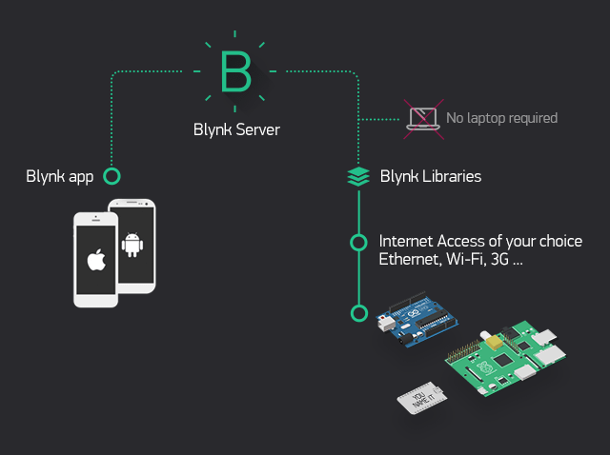

***Hình 2.15 Cách thức hoạt động của nền tảng Blynk***

**Các tính năng, đặc điểm cụ thể:**

* Cung cấp API & giao diện người dùng tương tự cho tất cả các thiết bị và phần cứng được hỗ trợ
* Kết nối với server bằng cách sử dụng: Wifi; Bluetooth và BLE; Ethernet; USB (Serial); GSM; …
* Các tiện ích trên giao diện được nhà cung cấp dễ sử dụng
* Thao tác kéo thả trực tiếp giao diện mà không cần viết mã
* Dễ dàng tích hợp và thêm chức năng mới bằng cách sử dụng các cổng kết nối ảo được tích hợp trên blynk app
* Theo dõi lịch sử dữ liệu
* Thông tin liên lạc từ thiết bị đến thiết bị bằng widget
* Gửi email, tweet, thông báo theo thời gian thực, v.v…

**CHƯƠNG III**

**THIẾT KẾ VÀ THỰC HIỆN**

* 1. **Kế hoạch thiết kế và thực hiện:**

Một số thành phần, đối tượng cần thiết cho việc thiết kế, sắp xếp trên hệ thống các module phải kể đến như:

* Màn hình OLED hiển thị thông tin nhiệt độ và cường độ tia UV.
* Hệ thống cảm biến gắn trên module ngoài trời và trong nhà.
* Kiểm tra phần truyền dữ liệu thông qua sóng cao tần RF.
* Kết nối module trong nhà với hệ thống mạng Wifi trong phòng để thực hiện việc gửi dữ liệu lên đám mây của Blynk.
* Cùng các thành phần, linh kiện khác, …

Vì công việc thiết kế đòi hỏi một chút đa nhiệm và thẩm mỹ, nên ngay từ khi lên ý tưởng đề tài, nhóm đã phân công công việc theo một lộ trình rõ ràng để mỗi người nắm một mảng riêng và có thể hoàn thành công việc tạo nên các module được nhanh chóng, kết hợp hoàn hảo và đúng mục tiêu đồ án.

Việc thiết kế các đối tượng, lập trình điều khiển cho hệ thống và tìm hiểu tài liệu được chia đều cho các thành viên cùng hoàn thành, thực hiện và kết hợp song song với nhau. Với việc bám sát với công việc được giao cho từng cá nhân trong từng tuần họp, nhóm luôn đạt được việc hoàn thành mục tiêu và hoàn thành sản phẩm (chi tiết) trong từng tuần, từng giai đoạn.

***Sơ đồ 3.1 Mô tả quá trình thực hiện đồ án***

**Xác định nội dung thực hiện**

**Bộ phận thiết kế chính**

**Lập trình chương trình các mạch chủ**

**Tìm hiểu lý thuyết – tài liệu**

**Kết hợp các mô-đun thành phần với nhau**

**Thiết kế các thành phần liên quan**

**Sản phẩm “thô”**

**Tester – Kiểm tra**

**Sản phẩm hoàn thiện**

* 1. **Xây dựng thành phần module ngoài trời:**

Về cơ bản, hệ thống module ngoài trời có chức năng thu nhận dữ liệu nhiệt độ và cường độ tia UV và gửi dữ liệu đó về module trong nhà thông qua sóng cao tần RF, nên chủ yếu sẽ bao gồm các linh kiện sau:

* NodeMCU Dev Kit.
* Cảm biến nhiệt độ DS18B20 có vỏ bọc chống nước.
* Cảm biến tia UV ML8511.
* Mạch thu phát NRF24L01 PA LNA 2.4Ghz anten rời.
* Module nguồn xung AC-DC Hi-Link HLK-PM01 5VDC 3W.

Sơ đồ mô tả cách liên kết các thiết bị của module ngoài trời chung được mô tả như sau:

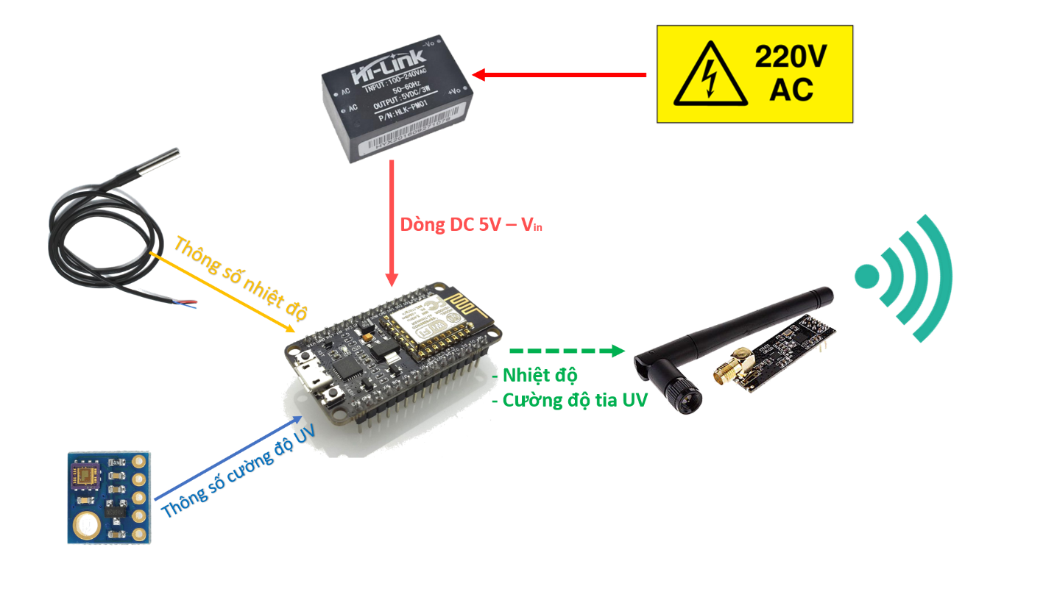

***Sơ đồ 3.2 Mô tả hệ thống liên kết linh kiện module ngoài trời***

Trong đó, không kể đến việc thiết kế đi dây cơ bản như cấp nguồn Vin cho NodeMCU Dev Kit thì chúng ta có 3 phần liên kết chính đối với module ngoài trời như sau:

* 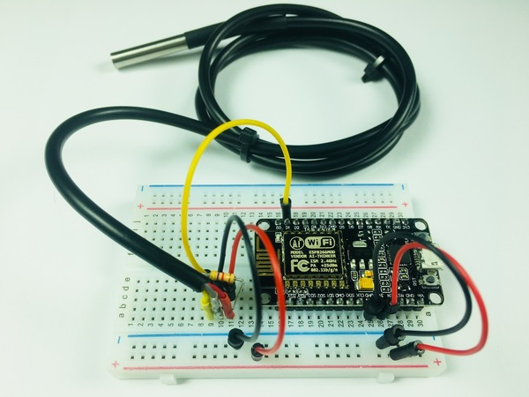**NodeMCU – DS18B20:**

***Hình 3.1 Liên kết dây giữa DS18B20 với NodeMCU***

Ngoài việc nối dây mass của DS18B20 với GND của NodeMCU, dây VDD của DS18B20 với chân 3.3V của NodeMCU thì dây data (dây vàng) của DS18B20 được chúng em liên kết với chân GPIO0 (tức chân D3) của NodeMCU nhằm mục địch chọn chân này làm chân điều khiển lệnh và nhận dữ liệu về từ cảm biến.

Về việc lập trình trên NodeMCU để nhận dữ liệu từ cảm biến DS18B20, chúng ta cần thêm vào một số thư viện hỗ trợ riêng cho phần cảm biến này, bao gồm: *<OneWire.h>* và *<DallasTemperature.h>*

Và sử dụng các khai báo sau để truy xuất được nhiệt độ từ chân cảm biến DS18B20:

const int oneWireBus = 0; *//Chân cắm dây data tại GPIO 0 – D3*

**OneWire** oneWire(oneWireBus);

**DallasTemperature** sensors(&oneWire);

**sensors**.requestTemperatures();

float **temperatureC** = **sensors**.getTempCByIndex(0); *//Gọi ra giá trị nhiệt độ theo độ C rồi lưu vào biến temperatureC*

float **temperatureF** = **sensors**.getTempFByIndex(0); *//Gọi ra giá trị nhiệt độ theo độ F rồi lưu vào biến temperatureF*

* 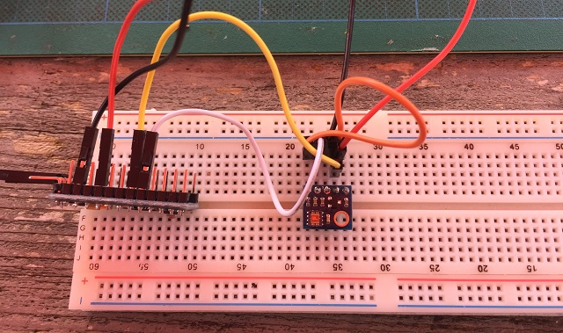**NodeMCU – ML8511:**

***Hình 3.2 Liên kết dây giữa ML8511 với NodeMCU***

|  |  |
| --- | --- |
| **ML8511 Pin** | **NodeMCU Dev Kit Pin** |
| 3.3V | 3.3V |
| EN | GPIO 10 – SD3 |
| GND | GND |
| OUT | A0 |

***Bảng 3.1 Bảng kết nối chân giữa ML8511 và NodeMCU***

Ngoài việc kết nối các chân cảm biến như bảng mô tả trên, chúng ta cũng cần nối chân 3.3V và chân EN với nhau để cảm biến được kích hoạt ở chế độ luôn hoạt động. Cũng giống như cảm biến DS18B20, để việc đọc dữ liệu cường độ tia UV từ cảm biến được thuận lợi, ta cũng cần lập trình mã nguồn cho các chân dữ liệu đầu ra của cảm biến này liên kết với chân của NodeMCU, mã nguồn mẫu được thực hiện như sau:

int UVOUT = A0; //Chân lấy giá trị đầu ra là A0

int REF_3V3 = 10; //Nguồn 3.3V từ mạch – chân GPIO 10 - SD3

int **averageAnalogRead**(int pinToRead) //Hàm đọc trả về giá trị trung bình Analog

{

byte numberOfReadings = 8;

unsigned int runningValue = 0;

for (int x = 0; x < numberOfReadings; x++)

runningValue += analogRead(pinToRead);

runningValue /= numberOfReadings;

return (runningValue);

}

float **mapfloat**(float x, float in_min, float in_max, float out_min, float out_max) //Hàm chuyển đổi giá trị điện thế theo mức độ

{

return (x - in_min) * (out_max - out_min) / (in_max - in_min) + out_min;

}

//----------Tính toán cường độ tia UV-------------//

int uvLevel = averageAnalogRead(UVOUT);

int refLevel = averageAnalogRead(REF_3V3);

float outputVoltage = 3.3 / refLevel * uvLevel;

float uvIntensity = mapfloat(outputVoltage, 0.99, 2.8, 0.0, 15.0); //Chuyển đổi mức độ điện thế thành cường độ UV

* **NodeMCU – NRF24L01 với chức năng phát:**

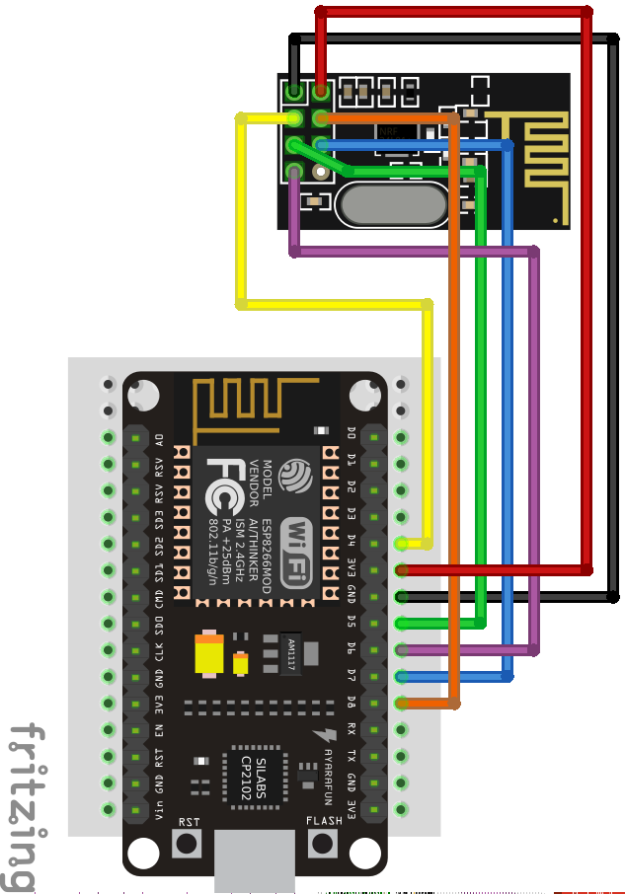

***Sơ đồ 3.3 Liên kết dây giữa NRF24L01 với NodeMCU***

|  |  |
| --- | --- |
| **NRF24L01 Pin** | **NodeMCU Dev Kit Pin** |
| VCC | 3.3V |
| GND | GND |
| CE | GPIO 2 – D4 |
| CSN | GPIO 15 – D8 |
| SCK | GPIO 14 – D5 |
| MOSI | GPIO 13 – D7 |
| MISO | GPIO 12 – D6 |
| IRQ | *NC* |

***Bảng 3.2 Bảng kết nối chân giữa NRF24L01 và NodeMCU***

Ngoài việc kết nối các chân giữa mạch thu phát RF và NodeMCU tương ứng như bảng trên, ta cũng nên kết nối giữa chân Vcc và GND của mạch thu phát RF một tụ điện 10µF nhằm đảm bảo sự ổn định trong việc truyền nhận dữ liệu qua sóng cao tần. Tương tự những thiết bị trên, mã nguồn hoạt động cho phần mạch thu phát RF dữ liệu và NodeMCU cơ bản như sau:

#include <SPI.h> //Giao tiếp SPI cho RF và NodeMCU

#include <RF24.h>//Thư viện cho mạch RF hoạt động

RF24 **myRadio**(2, 15); //CE - CSN pin – GPIO 2 và GPIO 15

const byte address[6] = "00001"; //Phân địa chỉ kênh truyền dữ liệu

**myRadio**.begin(); //Khởi tạo

float **data_need_to_send**[2] = {3.2, 32, 28}; //Khai báo một mảng các giá trị cần gửi đi

**myRadio**.write(&**data_need_to_send**, sizeof(value)); //Cú pháp gửi dữ liệu qua đúng kênh địa chỉ đã được đặt trước

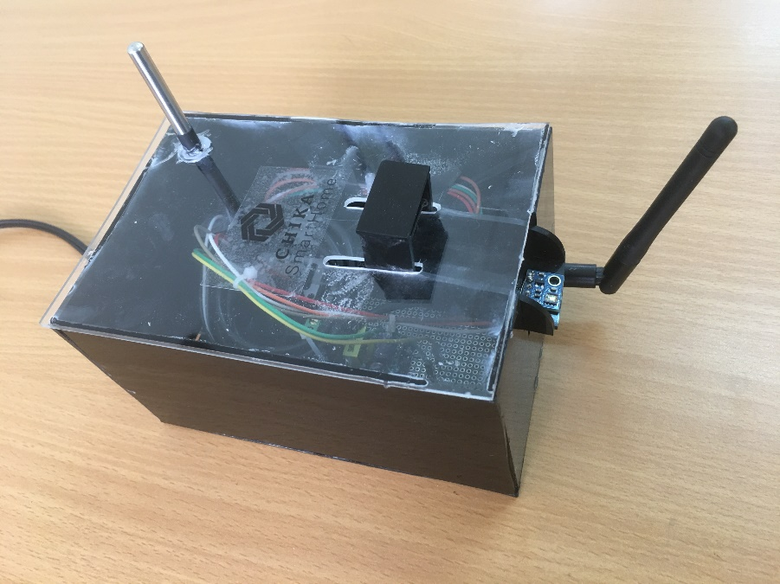

***Hình 3.3 Module ngoài trời sau khi xây dựng thành công***

* 1. **Xây dựng thành phần module trong nhà:**

Đối với hệ thống module trong nhà, bộ mạch có chức năng chính là thu nhận dữ liệu nhiệt độ và cường độ tia UV từ module ngoài trời thông qua tín hiệu RF. Sau đó, đọc dữ liệu từ chính cảm biến DS18B20 trong nhà và hiển thị thông số lên màn hình Oled. Đồng thời gửi toàn bộ dữ liệu nhận được lên nền bảng Blynk thông qua các thư viện Blynk. Các linh kiện cơ bản để xây dựng module trong nhà bao gồm:

* NodeMCU Dev Kit.
* Cảm biến nhiệt độ DS18B20 loại IC.
* Mạch thu phát NRF24L01 2.4Ghz (không kèm anten rời).
* Màn hình Oled 0.96 inch giao tiếp I2C.
* Module nguồn xung AC-DC 5VDC 3W.

Sơ đồ mô tả cách liên kết các thiết bị của module trong nhà được mô tả như sau:

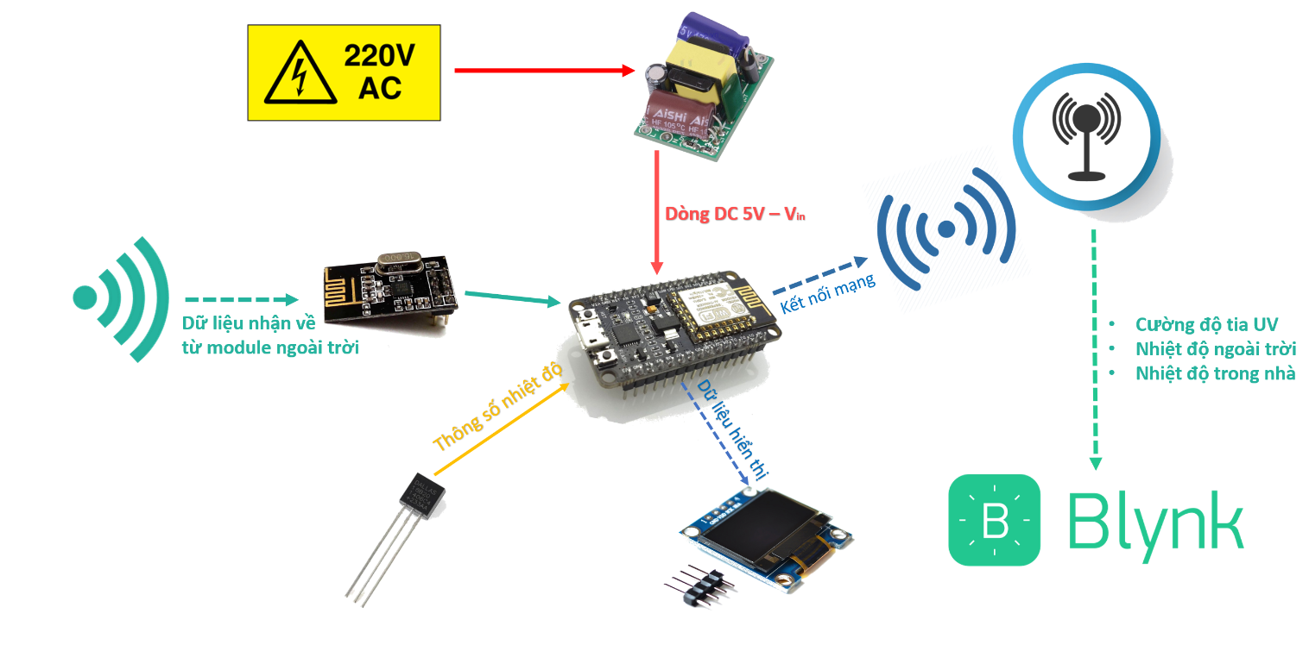

***Sơ đồ 3.4 Mô tả hệ thống liên kết linh kiện module trong nhà***

Module trong nhà sẽ khác biệt một chút so với module ngoài nhà vì có thêm thành phần hiển thị và việc sử dụng mạch thu phát RF với chức năng thu, khác mới module ngoài nhà là chức năng phát. Ngoài ra, NodeMCU của module trong nhà còn đảm nhiệm chức năng là mạch liên kết trực tiếp với hệ thống Wifi để liên kết mạng và truyền trực tiếp các dữ liệu có được lên nền tảng Blynk. Như vậy, việc tạo module trong nhà cần chú ý việc xây dựng các phần bao gồm:

* **NodeMCU – Oled 0.96 inch:**

***Hình 3.4 Liên kết dây giữa Oled với NodeMCU***

Việc hiển thị trên Oled này cũng cần một số thư viện đặc biệt để hỗ trợ cho việc thiết kế ra các phần tử giao diện cho việc hiển thị được sinh động, đẹp mắt như: *<Adafruit_GFX.h>*; *<Adafruit_SSD1306.h>* và *<U8g2lib.h>*. Mã nguồn cho thành phần hiện thị cơ bản như sau:

//----------Khởi tạo OLED-------------//

#define **SCREEN_WIDTH** 128 // OLED display width, in pixels

#define **SCREEN_HEIGHT** 64 // OLED display height, in pixels

#define **OLED_RESET** -1

Adafruit_SSD1306 **display**(SCREEN_WIDTH, SCREEN_HEIGHT, &Wire, -1);

U8G2_SSD1306_128X64_NONAME_1_HW_I2C **u8g2**(U8G2_R0, U8X8_PIN_NONE);

//----------Ví dụ một số lệnh khởi tạo hình ảnh-------------//

display.setCursor(20, 0); //Oled display

display.setTextSize(1);

display.setTextColor(WHITE);

display.println("UV Ray Intensity");

* **NodeMCU – NRF24L01 với chức năng nhận dữ liệu trả về:**

Đối với mạch có chức năng thu, phần mã nguồn mẫu cho phần nhận dữ liệu trả về từ module ngoài trời như sau (các phần khai báo còn lại tương tự như module ngoài trời):

void loop() {

float **temperature_outdoor**;

if (radio.available()) //Nếu RF thu được dữ liệu trùng với kênh phát

{

memset(&value, ' ', sizeof(value));

radio.read(&value, sizeof(value)); //Đọc dữ liệu trả về

**temperature_outdoor** = value[0];

}

}

* **NodeMCU – kết nối mạng Wifi:**

Trước khi dữ liệu từ NodeMCU có thể truyền tải lên nền tảng Blynk, ta cần liên kết được NodeMCU với hệ thống Wifi của gia đình, thiết lập trong mã nguồn của NodeMCU thư viện *<ESP8266WiFi.h>* và cài đặt như sau để thực hiện việc kết nối mạng cho NodeMCU:

//----------Thiết lập kết nối Wifi-------------//

char **ssid**[] = "ten-cua-wifi";

char **pass**[] = "mat-khau-cua-wifi";

void setup() {

Serial.begin(115200);

WiFi.begin(**ssid**, **pass**); //Khởi tạo kết nối Wifi với thông tin cho trước

Serial.println("Connecting...");

while (WiFi.status() != WL_CONNECTED) //Đang thử kết nối

{

Serial.print("...");

delay(500);

}

Serial.println("Connect successfully!!"); //Kết nối thành công

}

* **NodeMCU – nền tảng BLYNK:**

Blynk cung cấp cho ta nền tảng hỗ trở việc gửi dữ liệu lên hệ thống lưu trữ đám mây từ máy chủ của Blynk, và từ đó, ta có thể truy xuất theo thời gian thực qua ứng dụng. Để thực hiện được việc này, nhất thiết chúng ta cần thiết lập các mã nguồn cho việc gửi dữ liệu từ NodeMCU lên máy chủ Blynk, mã nguồn cơ bản mẫu cho chức năng này được thực hiện như sau:

#define **BLYNK_PRINT** Serial

#include <BlynkSimpleEsp8266.h> //Thư viện của Blynk

//----------Token for Blynk-------------//

char auth[] = "IASph3ippkz65UwqYimcZOw1p-b1a9dF";

char ssid[] = "ten-wifi";

char pass[] = "pass-wifi";

void setup()

{

Blynk.begin(auth, ssid, pass); //Khởi tạo Blynk kèm thông tin kết nối mạng

}

void loop()

{

float outdoor = 32.6;

float indoor = 28.4;

float UV = 3.2;

Blynk.run(); //Khởi chạy Blynk

Blynk.virtualWrite(V0, outdoor); //Gửi lên chân ảo V0 thông số nhiệt độ ngoài trời

Blynk.virtualWrite(V2, UV); //Gửi lên chân ảo V2 thông số UV

Blynk.virtualWrite(V1, indoor); //Gửi lên chân ảo V1 thông số nhiệt độ trong nhà

delay(2000);

}

***Hình 3.5 Module trong nhà sau khi xây dựng thành công***

* 1. **Liên kết và hiển thị hệ thống giám sát thông qua nền tảng Blynk:**

Blynk hỗ trợ cho người dùng có thể tự thiết lập ứng dụng cá nhân tùy thuộc vào mục đích sử dụng với nhiều tính năng khác nhau. Việc thiết lập hệ thống hiện thị giám sát sẽ được thực hiện trực tiếp ngày trên ứng dụng với việc đăng nhập đúng tài khoản kèm theo token phụ hợp với phần mã nguồn được cài đặt trên NodeMCU. Sau khi đăng nhập thành công, bắt đầu thiết lập hệ thống hiển thị ứng dụng sao cho các chân ảo trùng khớp với các chân đã được lập trình trên NodeMCU. Chi tiết từng bước được thể hiện dưới các chu trình dưới đây:

* **Khởi tạo thành phần đồ thị nhiệt độ trong nhà, ngoài trời và cường độ tia UV:**

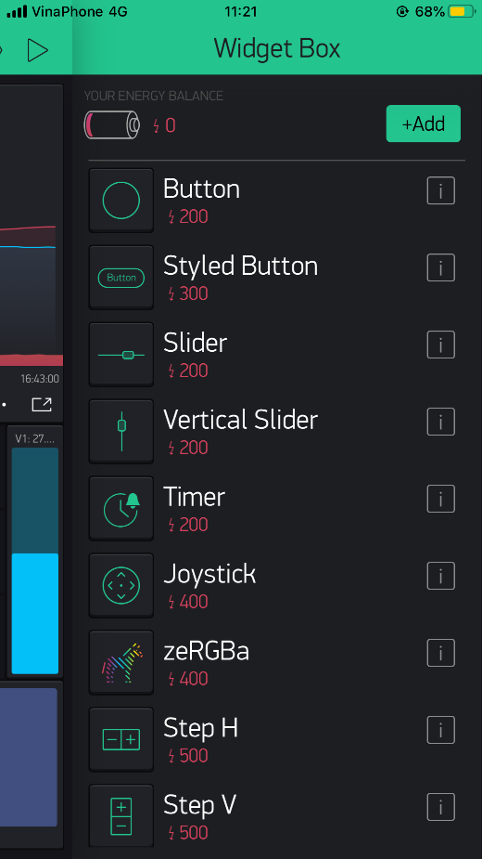

**Chọn tính năng SuperChart**

**Lựa chọn Widget Box**

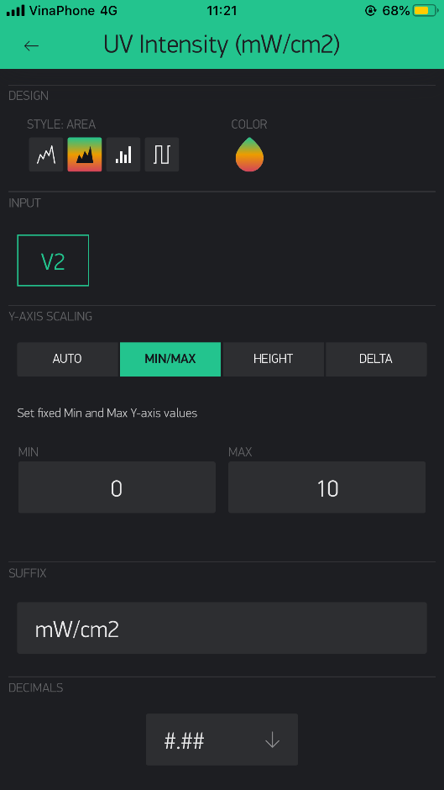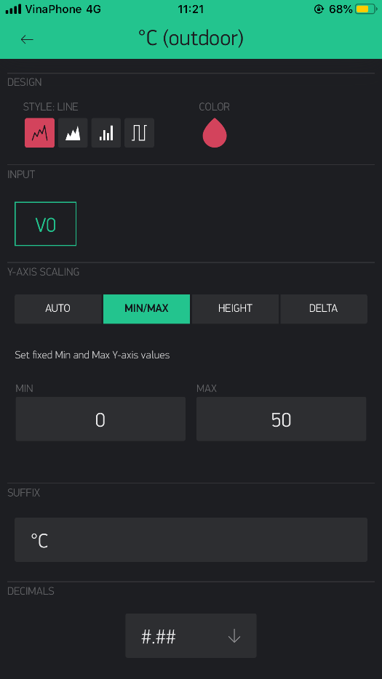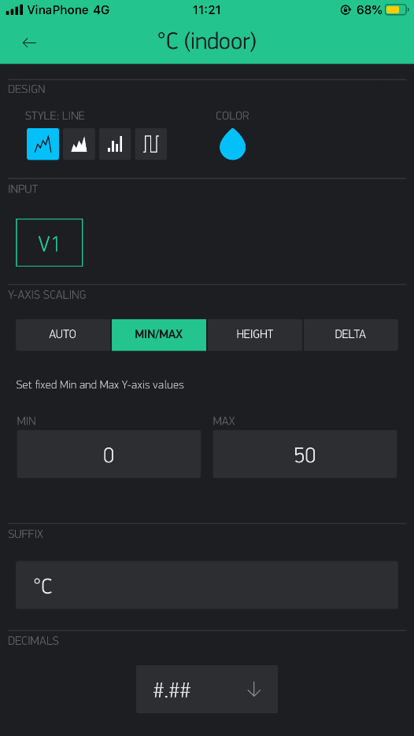

**Thiết lập hiển thị cho UV**

**Thiết lập hiển thị cho**

**nhiệt độ ngoài trời**

**Thiết lập hiển thị cho**

**nhiệt độ trong nhà**

***Nhóm hình 3.6 Cách thức khởi tạo giao diện đồ thị Blynk***

* **Ảnh có chứa màn hình

  Mô tả được tạo tự độngẢnh có chứa màn hình, đen

  Mô tả được tạo tự độngẢnh có chứa màn hình

  Mô tả được tạo tự độngKhởi tạo hệ thống hiển thị riêng các thành phần:**

**Lựa chọn Level cho nhiệt độ trong và ngoài nhà**

**Lựa chọn Gauge cho UV**

* **Ảnh có chứa màn hình, cỏ

  Mô tả được tạo tự độngKhởi tạo thành phần đồ thị nhiệt độ trong nhà, ngoài trời và cường độ tia UV:**

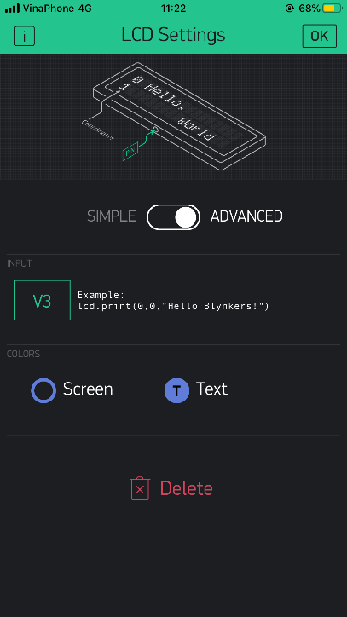

**Thiết lập màn hình LCD cho việc cảnh báo**

***Nhóm hình 3.7 Khởi tạo các thành phần khác trên Blynk***

**Thành quả sau khi khởi tạo**

**CHƯƠNG IV**

**CÁCH THỨC HOẠT ĐỘNG – CHỨC NĂNG CHÍNH**

* 1. **Cách thức hoạt động:**

***“Hệ thống giám sát cường độ tia UV và nhiệt độ môi trường”*** hoạt động chính phụ thuộc vào việc thu thập dữ liệu từ các cảm biến rồi đưa dữ liệu đọc được lưu trữ và xử lý trên các NodeMCU Dev KIT. Nhìn chung, các thức hoạt động chính sẽ theo chu trình thứ tự như sau:

* Đầu tiên, module ngoài trời đọc dữ liệu nhận được từ cảm biến nhiệt độ DS18B20 (có vỏ bọc) và cảm biến tia UV ML8511.
* Sau khi đọc được dữ liệu từ các cảm biến, NodeMCU Dev Kit từ module ngoài trời sẽ xử lý dữ liệu này để gửi về module trong nhà thông qua sóng cao tần RF được sử dụng bằng mạch thu phát NRF24L01 (loại có anten).
* Tần số của mạch thu phát NRF24L01 của cả module trong nhà và ngoài trời đều hoạt động ở mức 2.4GHz, chỉ cần việc thiết lập kênh thu phát RF giữa hai mạch được trùng kênh nhau thì module trong nhà sẽ nhận được dữ liệu gửi về từ module ngoài trời.
* Module trong nhà sau khi nhận được dữ liệu thu được về từ module ngoài trời (bao gồm nhiệt độ môi trường và cường độ tia UV bên ngoài) thông qua sóng cao tần RF sẽ xử lý dữ liệu này bằng cách phân tích, so sánh cường độ UV với các mức chuẩn cho trước để gửi dữ liệu kèm cảnh báo về ứng dụng Blynk.
* Đồng thời, module trong nhà cũng đọc dữ liệu từ cảm biến DS18B20 (loại IC không bao bọc), rồi kết hợp 3 số liệu thu thập được để hiển thị trực tiếp lên màn hình Oled gắn ngay trên module.
* 3 thông số hiện thị trên màn hình Oled lần lượt thay đổi 2 giây/lần: cường độ tia UV môi trường, nhiệt độ ngoài trời, nhiệt độ trong nhà.

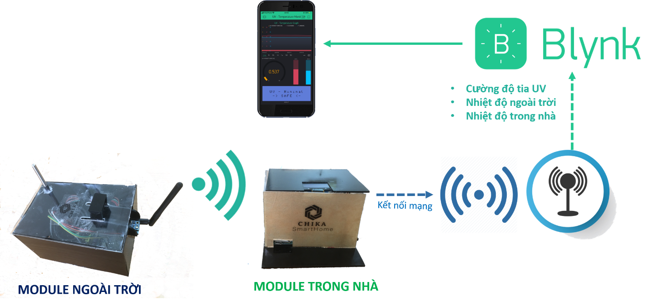

***Sơ đồ 4 Mô tả hoạt động của toàn hệ thống***

* 1. **Các chức năng cơ bản chính**

Hệ thống giám sát sau khi hoàn thành bao gồm 2 chế độ theo dõi chính:

* 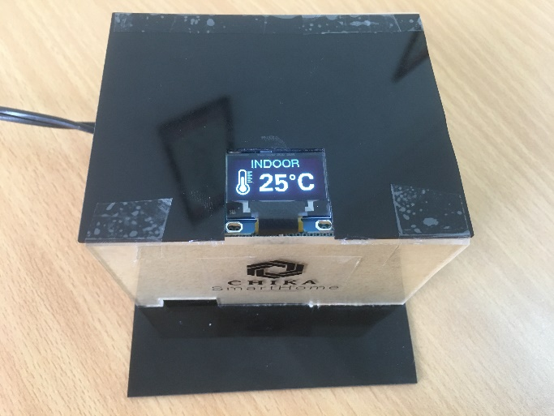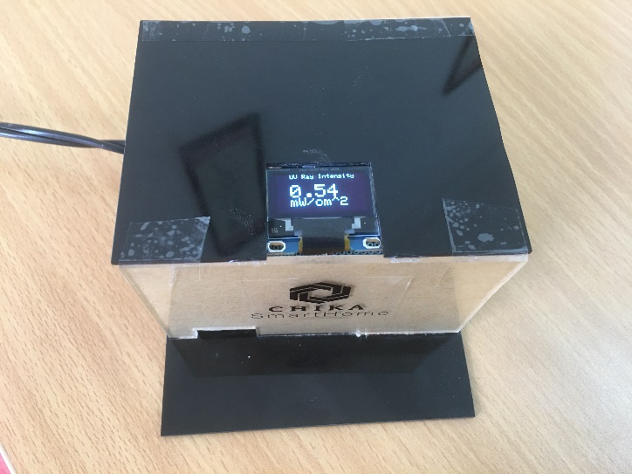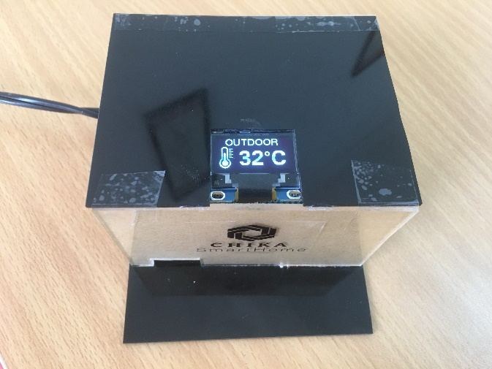Theo dõi trực tiếp thông số môi trường thông qua màn hình Oled 0.96 inch trên module trong nhà, số liệu sẽ được hiện thị lần lượt thay đổi cứ 2 giây/lần: cường độ tia UV ngoài trời 🡪 nhiệt độ ngoài trời 🡪 nhiệt độ trong nhà.
* Theo dõi các thông số môi trường thông qua ứng dụng di động, các thông số được hiển thị đầy đủ bao gồm cảnh báo về mức độ UV ngoài trời để người dùng có biện pháp phòng tránh khi muốn ra ngoài. Các mức độ của cường độ tia UV sẽ được chia theo bảng phân bố sau và sẽ có hình thức cảnh bảo riêng đối với mỗi trường hợp:

|  |  |  |  |
| --- | --- | --- | --- |
| **Chỉ số tử ngoại** | **Mô tả** | **Cảnh báo trả về** | **Hình minh họa** |
| **0 – 2.9** | **Nguy cơ gây hại từ tia cực tím thấp** | **UV – Minimal**  **🡪 SAFE 🡨** |  |
| **3.0 – 5.9** | **Nguy cơ gây hại từ tia cực tím trung bình** | **UV – LOW**  **🡪 ITS OK 🡨** |  |
| **6.0 – 7.9** | **Nguy cơ gây hại từ tia cực tím cao** | **UV – Moderate**  **🡪 UNSAFE 🡨** |  |
| **8.0 – 10.9** | **Nguy cơ gây hại từ tia cực tím rất cao** | **UV – High**  **🡪 DANGEROUS! 🡨** |  |
| **11.0 +** | **Nguy cơ gây hại từ tia cực tím cực cao** | **UV – Very High**  **S.O.S !! S.O.S !!** |  |

Bên cạnh đó, ứng dụng di động cũng cho phép người dùng truy xuất lại dữ liệu trong lịch sử bằng cách nhấn trực tiếp lên biểu đồ để xem dữ liệu tại một điểm thời gian nhất định. Và cũng có thể xuất toàn bộ dữ liệu thành file .csv rồi gửi về mail người dùng.

**CHƯƠNG V**

**KẾT QUẢ THỰC HIỆN**

* 1. **Kết quả thực hiện:**
* Hoàn thành được sản phẩm đúng theo mục tiêu mà nhóm đề ra ban đầu.
* Hiểu rõ hơn trong việc sử dụng các loại cảm biến.
* Tăng khả năng làm việc nhóm, gắn kết giữa các thành viên trong nhóm.
* Học được cách lên kế hoạch cho các công việc và phân công hợp lý.
* Hoàn thành được báo cáo tổng thể và chuẩn bị được phần trình bày báo cáo.
  1. **Đánh giá kết quả làm việc nhóm:**
* Các thành viên nhóm tích cực tham gia hoạt động chung.
* Chủ động tìm tòi, học hỏi và sắp xếp thời gian vì công việc chung.
* Ảnh có chứa thiết bị điện tử

  Mô tả được tạo tự động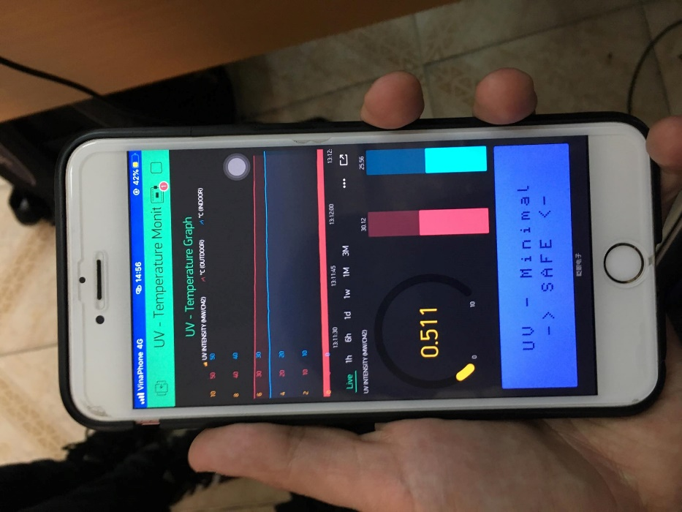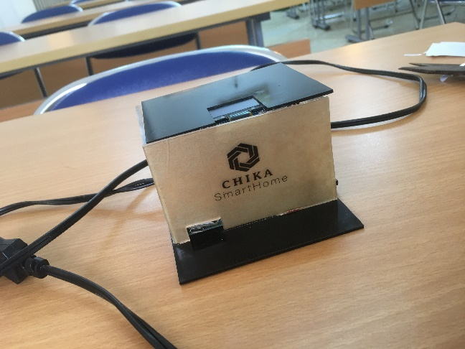Biết cách phân công, chia việc hợp lý cho từng thành viên.
* Các thành viên trong nhóm cơ bản hoàn thành tốt công việc được phân công.

***Nhóm hình 5. Sản phẩm thực tế sau khi hoàn thành***

**CHƯƠNG VI**

**KẾT LUẬN VÀ HƯỚNG PHÁT TRIỂN**

## Kết luận:

Sau thời gian học tập, làm việc nhóm cùng nhau, chúng em rút ra được rất nhiều kinh nghiệm trong việc tự học, tự tìm tòi và hiểu rõ hơn về cách làm việc với các loại cảm biến khác nhau. Hiểu được cách làm thế nào để sử dụng và đọc được dữ liệu từ các cảm biến và đo lường với chúng để tạo ra được các chức năng mong muốn. Qua quãng thời gian làm việc và sáng tạo, nhóm cũng đã biết cách phân định các giai đoạn phát triển một sản phẩm trong thực tế cũng như bảo trì sau khi sản phẩm hoàn thành.

Ngoài ra, qua quá trình học cũng đã gắn kết các bạn lại với nhau, trau dồi khả năng giao tiếp, các kỹ năng mềm như tìm tài liệu, đọc tài liệu bằng tiếng Anh, quản lý thời gian, quản lý kế hoạch và khả năng sáng tạo, biến ước mơ thành hiện thực.

## Ưu điểm – Hạn chế:

*Ưu điểm:*

* Đề tài mang đúng tính chất và yêu cầu đặt ra của môn học Cảm biến và đo lường.
* Mang tính thực tế và dễ dàng sử dụng trong đời sống.
* Sản phẩm thiết thực, cần thiết cho mỗi gia đình.
* Có màn hình hiển thị thông số và các thông tin thân thiện với người sử dụng.
* Ứng dụng dễ theo dõi với nhiều chức năng giúp quan sát và lưu trữ các thông số dữ liệu môi trường.

*Hạn chế:*

* Mô hình sản phẩm thực tế chưa được đẹp mắt.
* Module ngoài trời chưa đảm bảo được việc chống nước cho cảm biến tia UV.
* Thời gian các thành viên trong nhóm khá hẹp nên chưa chăm chút cho đồ án được chỉnh chu hoàn toàn.

## Hướng phát triển:

Hệ thống và sản phẩm từ đề tài của nhóm không chỉ mang tính chất tìm hiểu và hoàn thành môn học, nó còn mang theo một tiềm năng phát triển và duy trì cho một hệ thống các thiết bị IoT, thu thập dữ liệu và phục vụ cho đời sống con người trong lĩnh vực phát triển các thiết bị trong hệ thống nhà thông minh tương lai. Trong tương lai không xa, nhóm chúng em cũng muốn được sử dụng đa dạng các loại cảm biến để tạo ra nhiều hơn nữa các hệ thống thiết bị cho hệ thống nhà thông minh sau này, phục vụ cho việc được tự động hóa cuộc sống con người.

**TÀI LIỆU THAM KHẢO**

1. TS. Hoàng Minh Trí, Tài liệu môn học Cảm biến và đo lường.
2. TS. Lê Mỹ Hà, KS. Phạm Quang Huy, “Lập trình IoT với Arduino”.
3. ThS Trương Ngọc Anh – ThS Nguyễn Đình Phú – ThS Phan Vân Hoàn, “Giáo trình Vi điều khiển – LÝ THUYẾT – THỰC HÀNH”.
4. Dallas Semiconductor MAXIM – DS18B20 Datasheet – Programmable Resolution – 1-Wire Digital Thermometer.
5. Lapis Semiconductor – ML8511 – UV Sensor with Voltage Output
6. ARM Cortex M Microcontroller DMA Programming Demystified – Online Course on Udenmy.
7. Sparkfun Start Something, <https://learn.sparkfun.com> – Sensor and Measurements Systems.
8. Robert C. Martin, “Clean Code: A Handbook of Agile Software Craftsmanship”.
9. Các bài báo “Cảnh báo về tia UV” – <https://news.zing.vn>
10. Arduino Homepage, <https://www.arduino.cc>
11. Wikipedia, <https://en.wikipedia.org/wiki>